# Fakulta riadenia a informatiky

# Diskrétna simulácia

3. semestrálna práca

# Agentová simulácia – simulácia autoservisu

Ing. Jankovič, PhD. – pondelok 10:00

Matúš Mrázik, 5ZZS21

# **Problém**

V autoservise sú dve skupiny zamestnancov – pracovníci v skupine 1 prijímajú objednávky od zákazníkov a odovzdávajú im opravené autá. Pracovníci v skupine 2 pracujú v dielni a opravujú autá.

Úlohou je pomocou agentovo orientovaného simulačného modelu ukázať, aký počet personálu je potrebný na dosiahnutie najväčšieho možného zisku, pričom priemerný čas strávený zákazníkom čakaním na opravu nesmie prekročiť 6 hodín. Takisto je potrebné určiť, aké množstvo prostriedkov sa má investovať do reklamy, pričom reklama zvyšuje počet zákazníkov.

**Analýza dát**

Súčasťou zadania bol textový súbor so zaznamenanými príchodmi zákazníkov k vstupnej rampe a počtom požadovaných opráv. Z tohto súboru bolo pre potreby simulačnej štúdie potrebné určiť vhodné rozdelenie pravdepodobnosti pre príchod zákazníkov a pre počet požadovaných opráv.

V súbore sa nachádzalo 1176 záznamov o príchodoch zákazníkov a počte ich požadovaných opráv. Tieto údaje boli zozbierané počas 48 pracovných dní.

Pomocou programu som určil časy medzi príchodmi zákazníkov a tie som vyhodnotil pomocou Input Analyzeru. Input Analyzer určil rozdelenie ako exponenciálne rozdelenie so strednou hodnotou 19 minút a 34 sekúnd. 90 % interval spoľahlivosti je <19 minút, 20 minút 8 sekúnd.>

Údaje o časoch príchodov zákazníkov som skúsil analyzovať ešte z iného pohľadu. Keďže počet zákazníkov, ktorí prišli do servisu je 1176 za 48 pracovných dní, čo je 48*8 = 384 hodín, vydelením počtu zákazníkov počtom hodín som dostal údaj, ktorý hovorí, koľko zákazníkov prišlo priemerne v priebehu jednej hodiny. Tento údaj vyšiel 3,06 zákazníka za hodinu.

Pre časy medzi príchodmi zákazníkov som určil exponenciálne rozdelenie so strednou hodnotou **20 minút**.

Pomocou programu som určil aj rozdelenie pravdepodobnosti počtu opráv ako empirické rozdelenie s pravdepodobnosťami počtov opráv takto:

|  |  |  |  |  |  |  |
| --- | --- | --- | --- | --- | --- | --- |
| Počet opráv | 1 | 2 | 3 | 4 | 5 | 6 |
| Pravdepodobnosť | 0,0544 | 0,3206 | 0,3061 | 0,2109 | 0,0986 | 0,0094 |

**Agentovo orientovaný model**

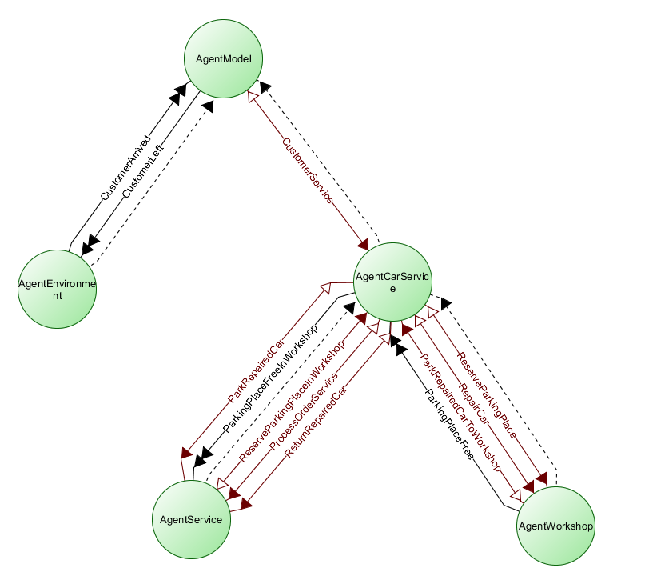

Obrázok 1: agentovo orientovaný model

**Agenti**

**AgentModel**

Agent modelu - predok všetkých agentov v modeli. Spracúva správy od agenta okolia o príchode zákazníkov a informuje agenta autoservisu. Pri odchode zákazníka informuje agenta okolia.

Asistenti:

* ProcessCrossArrivalRamp - proces prechodu vstupnou rampou
* ProcessCrossDepartureRamp - proces prechodu výstupnou rampou
* ProcessParkCar - proces zaparkovania auta pred servisom
* ProcessLeaveCarPark – proces opustenia parkoviska pred servisom

**AgentEnvironment**

Agent okolia - riadi príchod zákazníkov.

Asistenti:

* SchedulerCustomerArrival – plánovač príchodu zákazníkov

**AgentCarService**

Agent autoservisu - predstavuje predajňu autoservisu a riadi prevádzku autoservisu.

Asistenti: nie sú.

**AgentService**

Agent servisu – časti autoservisu, kde pracujú pracovníci skupiny 1. Má na starosti riadenie práce pracovníkov skupiny 1 – preberanie objednávok, preberanie áut od zákazníkov, parkovanie z/do dielne, vrátenie opraveného auta.

Asistenti:

* ProcessOrderEntry – proces zadania objednávky od zákazníka do systému
* ProcessCarTakeover – proces prevzatia auta od zákazníka
* ProcessParkToWorkshop – proces preparkovania auta do dielne na opravu
* ProcessParkFromWorkshop – proces preparkovania opraveného auta z dielne na parkovisko pred servisom
* ProcessCarReturn – proces odovzdania opraveného auta zákazníkovi
* SchedulerWorkdayEnd – plánovač ukončenia pracovného dňa – všetci zákazníci čakajúci v rade sa pošlú preč
* SchedulerLeaveQueue – plánovač odchodu zákazníka z radu po 10 minútach, ak sa nedostane na rad
* ActionAssignWorker – akcia pridelenia voľného pracovníka zo skupiny 1 zákazníkovi
* ActionParkRepairedCar – akcia zaparkovania opraveného auta na parkovisko opravených áut a zaradenia do frontu na vrátenie

**AgentWorkshop**

Agent dielne – časti autoservisu, kde sa opravujú autá. Má na starosti riadenie práce pracovníkov skupiny 2 – mechanikov.

Asistenti:

* ProcessCarRepair – proces opravy auta
* ActionAssignMechanic – akcia priradenia voľného mechanika autu čakajúcemu na opravu
* ActionAssignParkingPlace – akcia rezervovania parkovacieho miesta v dielni na preberané auto od zákazníka pracovníkom zo skupiny 1

**Priebeh simulácie**

Zákazník príde k vstupnej rampe, prejde ňou a zaparkuje na parkovisku pred servisom. Po zaparkovaní auta sa postaví do radu na zadanie objednávky. Pracovník v skupine 1 si pred začatím preberania objednávky od zákazníka rezervuje parkovacie miesto v dielni. Ak žiadne parkovacie miesto nie je voľné, zákazník ostáva čakať v rade. Pokiaľ medzitým prejde 10 minút a zákazník sa rozhodne odísť, pracovník v skupine 1 zruší rezerváciu parkovacieho miesta v dielni a pokračuje v ďalšej práci. Ak nie je voľný žiadny pracovník, zákazník takisto ostáva čakať v rade a po 10 minútach odchádza. Na konci pracovného dňa sa už nepreberajú žiadne objednávky a čakajúci zákazníci odchádzajú.

Ak sa zákazník dostane na rad, začne od neho pracovník preberať objednávku, kde sa zaznamená počet a zložitosť opráv. Z týchto údajov sa určí cena a zákazník za opravu zaplatí. Hneď potom ide pracovník prebrať auto a preparkovať ho do dielne.

V dielni si auto preberie voľný mechanik a začne pracovať na jeho oprave. Po opravení auta ho preparkuje na druhé parkovisko, pokiaľ je na ňom voľné miesto. Ak nie, čaká na uvoľnenie miesta a potom auto preparkuje. Následne začne pracovať na ďalšom aute.

Po opravení auta ho pracovník zo skupiny 1 ide odovzdať zákazníkovi. Auto z dielne preparkuje na parkovisko pred servisom, kde si ho zákazník preberie a odíde.

**Sekvenčný diagram obsluhy zákazníka**

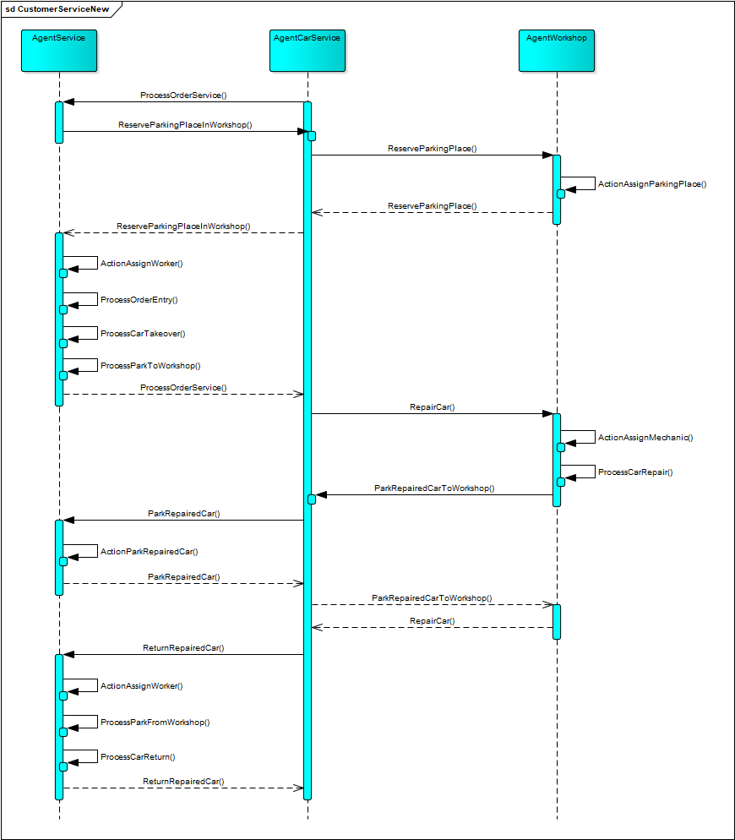

Obrázok 2: sekvenčný diagram obsluhy zákazníka

**Aplikácia**

Aplikácia bola implementovaná v jazyku C#. GUI bolo vytvorené pomocou WinForms.

Pre potreby simulácie boli implementované vlastné generátory náhodných čísel pre všetky použité rozdelenia pravdepodobnosti.

Keďže počas simulácie zákazníci môžu odísť z radu pre čakajúcich, a štruktúra Queue poskytovaná jazykom neumožňuje odobrať prvok z iného miesta ako zo začiatku, bola implementovaná vlastná štruktúra Queue s možnosťou odobratia ľubovoľného prvku.

Rad čakajúcich zákazníkov je implementovaný pomocou dvoch Queue – v jednom sú zákazníci čakajúci na voľné parkovacie miesto v dielni a v druhom sú zákazníci s už rezervovaným parkovacím miestom čakajúci na voľného pracovníka.

**Simulačná štúdia**

**Určenie správania pracovníka zo skupiny 1 po dokončení práce**

Pokiaľ pracovník v skupine 1 dokončil preparkovanie auta na opravu do dielne alebo odovzdal opravené auto zákazníkovi, je voľný a má na výber: buď začne preberať ďalšiu objednávku alebo vráti opravené auto.

Ako má pracovník postupovať som určoval nasledovne:

* najskôr sa pracovník pozrie do radu čakajúcich zákazníkov. Ak je rad zákazníkov prázdny, ostáva mu vrátenie opraveného auta.
* pokiaľ v rade čakajú zákazníci a parkovisko s opravenými autami je prázdne, ide prebrať ďalšiu objednávku.

Ostáva určiť, čo má pracovník robiť v prípade, že v rade čakajú zákazníci, no zároveň sú v dielni opravené autá čakajúce na vrátenie zákazníkom. Pokiaľ je parkovisko plné, ale žiaden mechanik neopravuje auto, môže pracovník bez obáv prebrať ďalšiu objednávku. Pokiaľ je na parkovisku iba jedno voľné miesto, mal by pracovník myslieť na to, že ak pracuje viac ako jeden mechanik, môže nastať problém, že mechanici nebudú mať voľné miesta na zaparkovanie opravených áut. Na základe tohto som určil takýto postup:

* ak v dielni pracuje viac mechanikov ako je počet voľných miest na parkovisku pre opravené autá, ide pracovník vrátiť opravené auto a tým uvoľniť miesto mechanikom. V opačnom prípade ide prebrať ďalšiu objednávku.

Okrem tohto postupu som skúšal ešte 2:

* ak v dielni pracuje viac mechanikov ako je počet voľných miest na parkovisku pre opravené autá, a zároveň počet voľných miest na parkovisku pre opravené autá je nanajvýš 2, ide pracovník vrátiť opravené auto, inak ide prebrať ďalšiu objednávku,
* ak počet pracujúcich mechanikov v dielni je aspoň o 3 väčší ako počet voľných miest na parkovisku pre opravené autá, ide pracovník vrátiť opravené auto, inak ide prebrať ďalšiu objednávku.

Tieto dva spôsoby dávali približne rovnaké výsledky ako pôvodne navrhnutý postup.

**Určenie množstva personálu**

Každý simulačný beh bol spúšťaný so 100 replikáciami, pričom dĺžka jednej replikácie bola 21 dní (jeden mesiac).

Pre určenie množstva personálu, pri ktorom autoservis dosiahne najlepší hospodársky výsledok som použil vyššie popísaný postup práce pracovníka v skupine 1. Najskôr som hľadal riešenie pri nulovej investícii do reklamy.

Simulácia ukázala ako najlepší variant ten, kde počet pracovníkov v prvej skupine bol **1** a počet pracovníkov v druhej skupine bol **6**. Priemerný hospodársky výsledok pri tomto variante bol **3953** **EUR**. 90-percentný interval spoľahlivosti bol <3798, 4108> EUR. Priemerne 90,2% zákazníkov bolo obslúžených.

Pre porovnanie, pri variante, kedy pracovník skupiny 1 vždy uprednostňuje vrátenie auta pred prevzatím ďalšej objednávky, a pri tom istom počte personálu, bol dosiahnutý priemerný hospodársky výsledok len 2870 EUR, 90-percentný interval spoľahlivosti bol <2704, 3036> EUR. Obslúžených zákazníkov bolo v priemere tiež málo, iba 86%. Ak pracovník skupiny 1 vždy uprednostňoval prebratie novej objednávky pred vrátením auta, bol priemerný hospodársky výsledok pri rovnakom počte personálu približne rovnaký ako pri vlastnom postupe práce pracovníkov skupiny 1, teda okolo 4000 EUR, pričom priemerne 90,7% zákazníkov bolo obslúžených.

Pri maximálnej efektívnej investícii do reklamy, čo je 4875 EUR mesačne, simulácia ukázala ako najlepší variant s počtom pracovníkov v prvej skupine **2** a v druhej skupine **11**. Priemerný hospodársky výsledok bol **8696 EUR**, 90-percentný interval spoľahlivosti bol <8502, 8890> EUR, 94,25% zákazníkov bolo priemerne obslúžených.

Pri tej istej výške investície do reklamy, ak pracovník skupiny 1 vždy uprednostňuje vrátenie auta pred prevzatím ďalšej objednávky, a pri tom istom počte personálu, bol dosiahnutý priemerný hospodársky výsledok nižší, približne 8238 EUR, s 90-percentným intervalom spoľahlivosti <8022, 8454> EUR. Obslúžených zákazníkov bolo o 1% menej. Ak pracovník skupiny 1 vždy uprednostňoval prebratie novej objednávky pred vrátením auta, vyšli výsledky približne rovnaké ako pri vlastnom postupe práce pracovníkov skupiny 1.

Postupy práce, kedy pracovník skupiny 1 uprednostňuje vždy vrátenie auta alebo prebratie objednávky, už ďalej nedokumentujem, pretože tieto postupy nezohľadňujú stav parkoviska opravených áut ani radu čakajúcich zákazníkov, navyše ich výsledky sú prinajlepšom rovnaké ako pri vlastnom postupe práce.

Množstvo personálu som určoval pre hodnoty investícii do reklamy od 0 do 5000 EUR, vždy násobok 100 EUR. Získané výsledky sú zaznamenané v priloženom Excelovskom súbore „Hladanie_poctu_pracovnikov.xlsx“. Závislosť najlepšieho dosiahnutého hospodárskeho výsledku od výšky investície do reklamy je zobrazená na nasledujúcom grafe.

Graf 1: Výška najlepšieho hospodárskeho výsledku v závislosti od výšky investície do reklamy

Graf ukazuje, že čím je vyššia investícia do reklamy, tým vyšší je najlepší hospodársky výsledok. Platí to ale len po hodnotu 4875 EUR investovaných do reklamy, pretože čiastky vyššie ako táto už nespôsobia ďalšie zvýšenie počtu zákazníkov, len zvýšia celkové náklady.

Ďalší graf ukazuje počty pracovníkov, s ktorými boli tieto hospodárske výsledky dosiahnuté.

Graf 2: Počet personálu, pri ktorom sa dosiahne najlepší hospodársky výsledok podľa výšky investície do reklamy

Pri hľadaní najlepšieho množstva personálu na základe výšky investície do reklamy sa opakovalo týchto 7 možností:

|  |  |
| --- | --- |
| Počet pracovníkov skupiny 1 | Počet pracovníkov skupiny 2 |
| 1 | 6 |
| 1 | 7 |
| 1 | 8 |
| 2 | 8 |
| 2 | 9 |
| 2 | 10 |
| 2 | 11 |

Pre každú z týchto možností som zistil hospodársky výsledok a pomer obslúžených zákazníkov pre všetky násobky 75 EUR investície do reklamy v rozsahu od 0 EUR do 4875 EUR. Dáta k analýze týchto kombinácií počtov pracovníkov sú v prílohe. V nasledujúcom grafe sú hospodárske výsledky pre všetky možnosti v závislosti od výšky investície do reklamy.

Graf 3: Závislosť hospodárskych výsledkov viacerých možností počtu personálu od výšky investície do reklamy

Tento graf ukazuje, že najvyšší hospodársky výsledok je dosiahnutý pri maximálnej výške investície do reklamy, teda 4875 EUR, a tento výsledok je dosiahnutý pri počte pracovníkov v prvej skupine **2** a počte pracovníkov druhej skupiny **11**. Pri 10 pracovníkoch v druhej skupine sú však výsledky veľmi podobné.

**Záver**

Simulácia ukázala, že najvyšší hospodársky výsledok je dosiahnutý pri 4875 EUR investovaných do reklamy. Pri tomto objeme investícií sa ukázal ako najlepší variant, kde sú **2 pracovníci v prvej skupine** a **11 pracovníkov v druhej skupine**. Popísaný manažment práce pracovníkov skupiny 1 sa ukázal ako najlepší zo skúmaných, pričom ostatné možnosti porovnávania počtu pracujúcich mechanikov a počtu voľných miest na parkovisku pre opravené autá neukázali lepšie výsledky, ale ani výrazne horšie.